6.4. Структура типового вікна
Вікна більшості Windows-застосувань є типовими й відповідають визначеним Misrosoft стандартам. Цих стандартів суворо дотримуються розробники програмних продуктів для Windows.
За замовчуванням усі вікна Windows ХР (крім діалогових) розроблені в стилі веб-сторінок. Однак за бажанням вигляд вікна можна змінити. Розглянемо детальніше структуру типового вікна, відкривши, наприклад, вікно папки Мої документи (рис. 6.11), значок якого розташований на робочому столі.
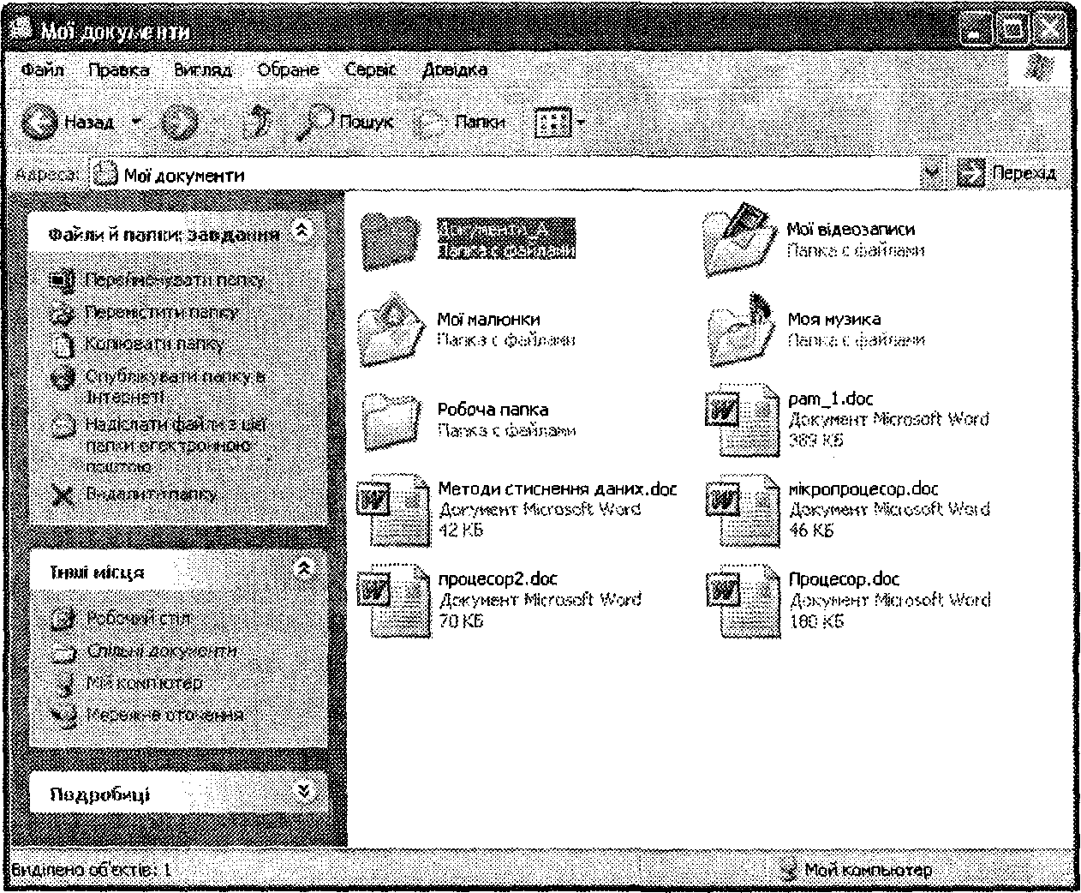
Рис. 6.11. Вікно папки «Мої документи»
Вікно містить рядок заголовка, де виводиться ім'я папки, програми або документа, що відображуються у вікні. Ліворуч від імені розташована кнопка-значок, клацнувши на якій, можна відкрити системне меню керування вікном. Це меню призначене для керування вікном за допомогою клавіатури (працюючи з мишею, його зазвичай не використовують).
У правій частині рядка заголовка розміщені три кнопки керування вікном. Кнопка Згорнути ( _ ) дає можливість згорнути вікно у кнопку, розташовану на панелі завдань. Для відкриття вікна досить клацнути на цій кнопці мишею. Кнопка Розгорнути ()/ Відновити () виконує дві функції. Після клацання на кнопці вікно розкриється на весь екран, а кнопка матиме вигляд . Якщо тепер клацнути на ній мишею, вікно набуде початкового вигляду. Того самого ефекту можна досягти, якщо двічі клацнути мишею на рядку заголовка. Кнопкою Закрити ( ) вікно і відповідна йому програма повністю закриваються.
Під рядком заголовка розташований рядок меню. Для конкретних програм цей рядок може містити численну кількість меню, з яких п'ять — Файл, Правка, Вигляд, Сервіс, Довідка — є майже в усіх вікнах.
Меню Файл (рис. 6.12) використовують для роботи з дисками, папками, файлами та ярликами. Залежно від типу обраного об’єкта перелік команд цього меню може змінюватися.

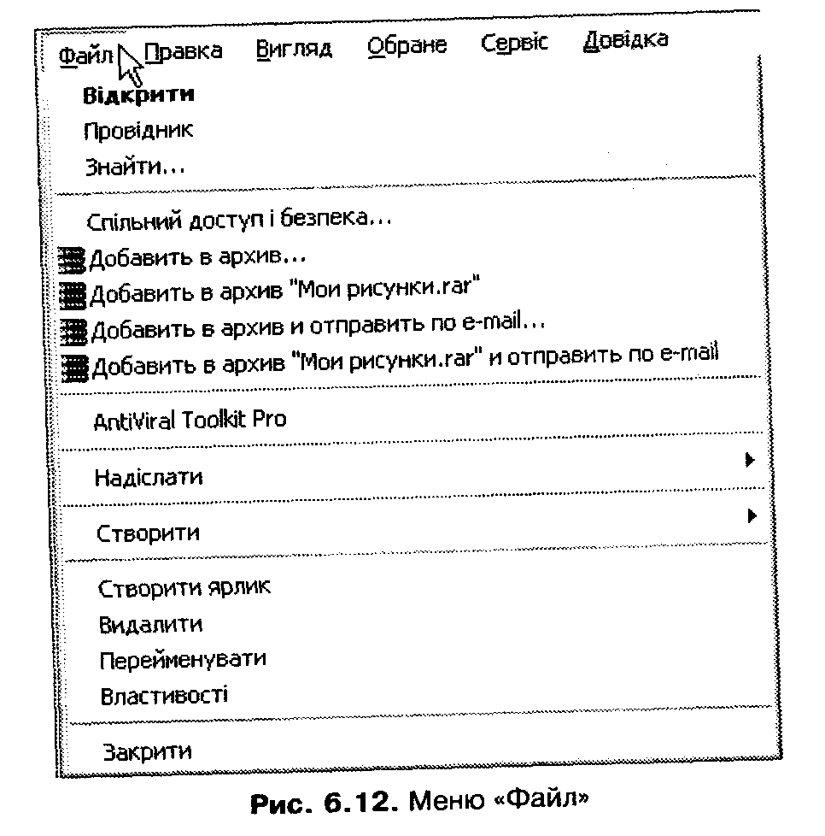
Меню містить команди, за допомогою яких можна відкривати файли (папки), запускати програму Провідник, відкривати користувачам мережі доступ до ресурсів комп'ютера, форматувати дискети створювати, видаляти, перейменовувати та надсилати об’єкти, змінювати властивості об'єктів, здійснювати їх пошук, а також закривати вікно.
Команди меню Правка (рис. 6.13) найчастіше використовують для вибору об'єктів та роботи з буфером обміну.
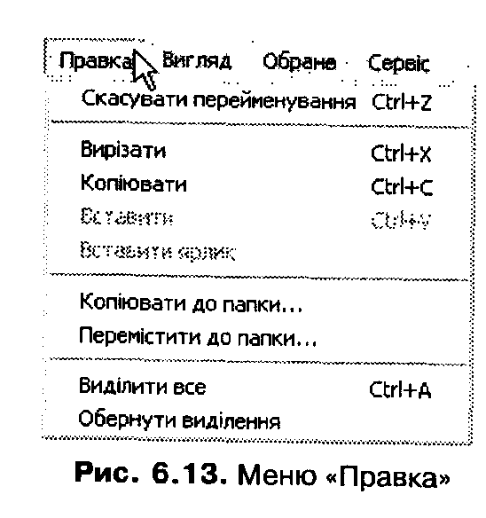
Меню Вигляд призначено для зміни параметрів перегляду інформації у вікні. Для визначення способу її відображення необхідно вибрати один з таких пунктів меню: Ескізи сторінок, Плитка, Значки, Список або Таблиця (рис. 6.14).
Вибір режиму Ескізи сторінок дає можливість побачити ескізи (мініатюрні зображення) документів, що записані у файлах папки. Пункти меню Плитка та Значки забезпечують відображення об єктів у вигляді значків. Команда Список дає змогу розмістити імена об'єктів у вигляді списку. У разі вибору команди Таблиця, крім списку об'єктів, буде виведена повна інформація про них: тип, розмір, дата внесення останніх змін тощо. Вибір характеристик, що виводитимуться, здійснюється в діалоговому вікні Вибір стовпців у таблиці, що відкривається однойменною командою меню Вигляд.
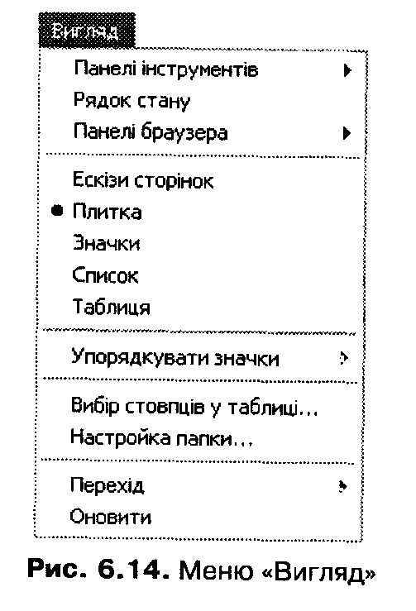
Команда Оновити призначена для оновлення вмісту вікна після внесення змін (наприклад, після створення або видалення файлів, папок та інших об'єктів), оскільки автоматичне оновлення в деяких випадках не відбувається.
Щоб відсортувати об'єкти за іменами, типом, розміром, вільним простором (для дисків), часом створення тощо використовують команду Упорядкувати значки.
Команди меню Обране забезпечують швидкий доступ до певних сторінок Інтернету, а також до інших папок і документів, адреси яких зберігаються в спеціальній папці Обране. Для керування вмістом папки використовуються команди меню Додати до обраного, Упорядкувати обране.
Нарешті, команди меню Довідка призначені для отримання довідкової інформації та технічної допомоги.
Під рядком меню розміщена панель інструментів, яка значно спрощує процес керування програмами. На панелі є кнопки, що дублюють основні команди меню файл. Правка, Вигляд, а саме:
• кнопки-стрілки для переходу до попереднього (кнопка Назад) та наступного (кнопка Вперед) зображення у вікні;
• кнопка переходу до папки (диска), в якій знаходиться обраний об'єкт;
• кнопка активізації режиму пошуку об'єктів Пошук;
• кнопка Папки, що виводить у лівій частині вікна дерево каталогів (папок);
• кнопка, яка дублює команди меню Вигляд, що керують способом відображення об'єктів у вікні.
Нижче розташована панель адрес. Список Адреса призначений для відображення адреси поточної папки, а також для введення або вибору зі списку нової адреси. За допомогою рядка адрес можна швидко змінити робочу папку. Кнопку списку використовують для відкриття списку і вибору диска або потрібної папки. У разі вибору з цього списку об'єкта вміст вікна змінюється, а ім'я даного об'єкта виводиться у рядку заголовка вікна.
Робоча область вікна розділена на дві частини. Права частина використовується для подання основної інформації (вмісту дисків і папок). У лівій — розміщені посилання та інформація, які дуже корисні для користувачів-початківців. Зміст інформації залежить від типу обраного об'єкта (диска, папки або файлу). В області є три списки. Перший список. Файли й папки: завдання (Системні завдання), містить перелік допустимих операцій над об'єктами, а саме: копіювання, перейменування, переміщення, видалення тощо. Наприклад, якщо в папці є музичні файли, з'являється посилання на програвач, для графічних файлів будуть передбачені перегляд, зміна розмірів, обертання зображення та ін. Другий список, Інші місця, містить посилання на папки, з якими користувач часто працює, а третій список, Подробиці, відображує інформацію про обраний об'єкт.
Ліву область вікна називають ще панеллю оглядача. Для керування нею використовується меню Вигляд. Якщо обрати команду Панелі браузера меню Вигляд, відкриється підменю, що зображене на рис. 6.15. Розглянемо призначення його пунктів детальніше.
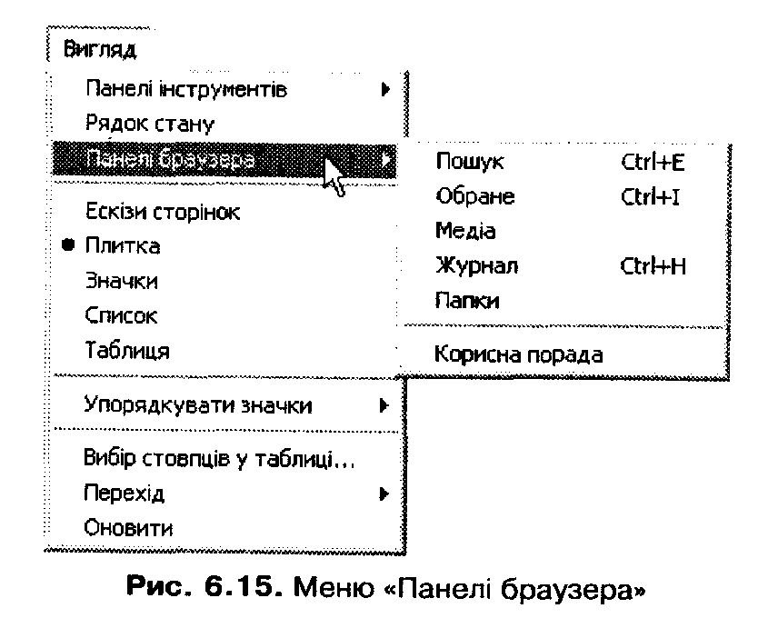
Команда Пошук активізує режим пошуку об'єктів, у якому на панелі оглядача відображуються елементи керування даним процесом. За допомогою інших команд на панелі оглядача відображуються такі об'єкти: Обране — список посилань на вміст системної папки Избранное (Обране); Медіа — програвач, за допомогою якого можна відтворювати музику і відео; Журнал — посилання на сторінки (об'єкти), з якими працював користувач протягом останнього тижня, згруповані за днями; Папки — дерево каталогів (папок), яке має такий самий вигляд, як у стандартній програмі Провідник, і яке дуже зручно використовувати під час навігації файловою системою.
Якщо двічі клацнути мишею на будь-якому значку у вікні, вміст обраної папки (диска) відобразиться в цьому ж вікні. Можна відкрити для папки (диска) окреме вікно, яке буде розміщене над основним. Для цього необхідно скористатися командою Сервіс>Властивості папки й установити перемикач Огляд папок на вкладці Загальні діалогового вікна Властивості папки в положення Відкривати кожну папку в окремому вікні.
Внизу вікна розміщено рядок стану, де виводиться узагальнююча інформація про об'єкти, розташовані у вікні. Крім того, у ньому відображується довідкова інформація про обрану команду меню.
Панель інструментів, панель адреси та рядок стану можна приховати, якщо зняти позначки з команд Панель інструментів*Звичайні кнопки, Панель інструментів*Панель адреси та Вигляд > Рядок стану.
Якщо інформація, яка виводиться, не може вміститись в основному полі вікна, автоматично з'являються смуги прокрутки з кнопками керування, за допомогою яких забезпечується переміщення інформації у вертикальному або горизонтальному напрямах.
Для зміни розмірів вікна і його розташування на робочому столі можна скористатися мишею чи клавіатурою. Щоб змінити розмір вікна, слід навести курсор миші на його межу або куток так, щоб він набув вигляду двонаправленої стрілки. Далі, утримуючи ліву кнопку миші, можна переміщувати межі вікна. Для того, щоб перемістити вікно, слід навести курсор миші на його заголовок і, утримуючи ліву кнопку миші, перетягнути вікно у потрібне місце.
Зазначимо, що перемістити вікно та змінити його розмір можна й за допомогою системного меню вікна, використовуючи команди Перемістити та Розмір, а також клавіші керування курсором.
Під час роботи з вікном можна також скористатися функціональними клавішами, призначення яких описано в табл. 6.1.
Таблиця 6.1. Призначення функціональних клавіш керування вікном
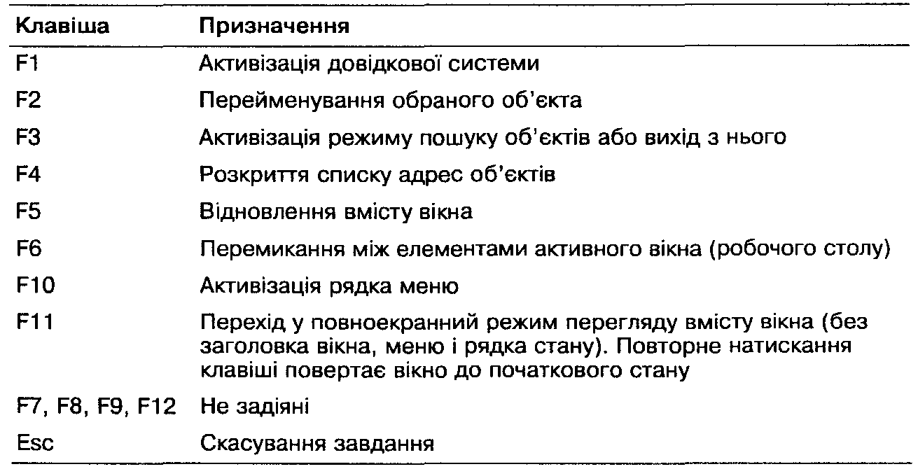

6.5. Діалогові вікна
Діалогові вікна використовують для керування роботою операційної системи або програми, що виконується, вибору режиму роботи, встановлення значень параметрів, введення додаткової інформації тощо. Часто у таких вікнах виводиться інформація, на підставі якої користувач має прийняти рішення про зміни значень параметрів системи або програм.
Взаємодія користувача з системою відбувається за допомогою елементів керування діалогових вікон: прапорців, перемикачів, полів введення, лічильників, списків, повзунків (рис. 6.16).
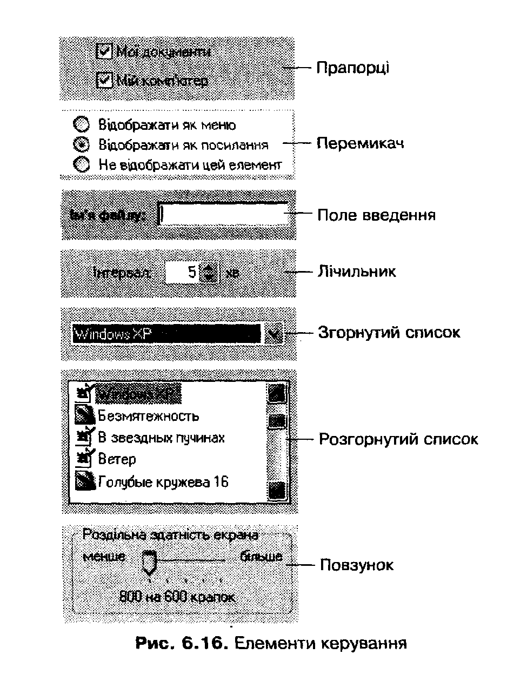
Розглянемо детальніше кожен з них.
• Прапорці використовують для вибору значень параметрів або встановлення режимів роботи. У діалогових вікнах прапорець зображується маленьким квадратним віконцем і вважається встановленим, якщо у віконці відображується позначка >/ . Стан будь-якого прапорця не залежить від стану інших, розташованих у тому самому вікні.
• Перемикач зображується групою круглих віконець, обведених рамкою. Водночас може бути відмічене лише одне віконце з групи, а отже, перемикач дає змогу із запропонованого списку параметрів вибрати лише один.
• Лічильник є віконцем, у якому відображуються числові значення певного параметра, а також дві кнопки керування. Клацання на одній кнопці приводить до збільшення значення параметра на деяку дискретну величину, а клацання на іншій — до зменшення. Якщо клацнути на віконці, значення параметра можна відредагувати за допомогою клавіатури.
• Список буває розгорнутим, згорнутим або комбінованим. У розгорнутому списку елемент вибирають, як правило, за допомогою смуги прокрутки. Згорнутий список спочатку розгортають, клацнувши на кнопці - , а потім вибирають з нього елемент. Комбіновані списки відрізняються від інших тим, що в них можна не лише обирати елементи, але й уводити інформацію.
• Поле введення використовують для введення текстової інформації за допомогою клавіатури. Для його активізації необхідно клацнути мишею в області введення. Після появи в ній текстового курсору можна починати введення інформації.
• Повзунок використовують для зміни значення деякого параметра у заданому інтервалі. Положення повзунка змінюється шляхом перетягування покажчика миші.
У Windows ХР широко використовуються діалогові вікна властивостей. Основне призначення таких вікон — надання користувачу довідкової інформації про певний об'єкт, а також надання можливості змінити деякі його параметри. Для відкриття такого вікна спочатку необхідно вибрати об'єкт, а потім виконати команду Властивості меню Файл або іншого меню.
Вікно Властивості для будь-якого обраного об'єкта можна викликати також клавішами Аlt+Еnter або, утримуючи клавішу Alt, подвійним клацанням на значку об'єкта.
Кнопка ? у рядку заголовка дає змогу отримати довідкову інформацію про елементи діалогового вікна. Після клацання на цій кнопці до курсору миші буде додано знак питання. Якщо тепер курсор навести на будь-який елемент вікна (кнопку, текст, рядок введення тощо) і клацнути лівою кнопкою миші, то буде виведено вікно з довідковою інформацією. Наприклад, у разі наведення курсору на поле імені диска буде виведено повідомлення: Ім'я диска і поле для введення нового імені.
Інформацію щодо призначення елементів діалогових вікон можна отримати й в інший спосіб.
1. Встановити курсор миші на елементі вікна.
2. Клацнути правою кнопкою миші.
3. Після появи рядка з написом «Що це таке?» обрати його.
Діалогові вікна не можна згортати у кнопки на панелі завдань. Під час роботи з вікном можна скористатися функціональними клавішами, призначення яких описано в табл. 6.2.
